HPV疫苗：预防宫颈癌、市场供不应求、需求潜力巨大（附报告目录）
HPV(Human Papilloma virus)即人乳头瘤病毒,是一种属于乳多空病毒科的乳头瘤空泡病毒A属，是球形DNA病毒，能引起人体皮肤黏膜的鳞状上皮增殖。表现为寻常疣、生殖器疣（尖锐湿疣）等症状。随着性病中尖锐湿疣的发病率急速上升和宫颈癌、肛门癌等的增多，人乳头瘤病毒（hpv）感染越来越引起人们的关注。2017年10月27日，世界卫生组织国际癌症研究机构公布的致癌物清单初步整理参考，人乳头瘤病毒6和11型、人乳头瘤病毒β属(5和8型除外)和γ属在3类致癌物清单中。
相关报告：北京普华有策信息咨询有限公司《2020-2026年HPV疫苗市场深度调研与投资潜力分析报告》
HPV感染非常普遍，有性生活的女性一生中感染一种的概率高达80%，但80%以上的HPV亚型会被自然清除并不会癌变，仅高危型容易发展成癌症。目前来看，宫颈癌是仅次于卵巢癌的第二大女性恶性肿瘤，我国已有宫颈癌患者40万，每年新增患者13万，发病率约为6.6%，是发达国家的6倍，死亡率达7.5%。目前暂无有效治疗药物，接种HPV疫苗和定期筛查是最佳方案，至今已有100多个国家应用HPV疫苗，其中，74个国家纳入免疫规划，发达国家接种率超60%。
1、国产HPV疫苗最新动态
我国首批共计93643支国产双价人乳头瘤病毒疫苗，获国家药品监督管理局的生物制品批签发证明。该疫苗是万泰公司与厦门大学联合研发，并由万泰实施转化的、我国自主研发的首个宫颈癌疫苗，具有独立的自主知识产权，也是世界第四个宫颈癌疫苗，意味着中国宫颈癌疫苗将结束只能依赖进口的历史。HPV疫苗一针难求，缺口达10亿的局面将逐渐改善。
2、HPV感染与宫颈癌关联性分析
HPV感染与多种癌症和疾病相关，尤其是宫颈癌。宫颈癌症是全球女性第四大最常见的癌症，据估计2012年，有527,624个新出现病例和265,672个死亡病例。在世界范围，宫颈癌的死亡率大幅度地低于发病率，死亡率与发病率的比例是50.3%。在中国每年大约出现61,691诊断为宫颈癌的新病例（据2012年估计）。世界卫生组织发布的高风险致癌HPV病毒型共有12种（HPV16、18、31、33、35、39、45、51、52、56、58、59型）。
3、上市的HPV疫苗介绍
目前欧美上市的HPV疫苗有英国葛兰素史克的2价疫苗希瑞适®、美国默克公司的4价疫苗佳达修®及9价的佳达修9®。希瑞适®和佳达修®可用于预防HPV16和HPV18感染引发的宫颈癌（16和18感染为70%宫颈癌的致病因素），佳达修®还可预防HPV6和11的感染（6和11是90%外生殖器疣的致病因素），佳达修9 ®所预防的病种包括由HPV6、11、16、18、31、33、45、52及58 感染引起的宫颈癌、外阴癌、阴道癌、肛门癌及外生殖器疣等。因佳达修9 ®上市，具有比希瑞适®和佳达修®更高的病毒型别覆盖率，希瑞适®及佳达修®已经从欧美市场退出。此外，美国各大疾控中心也仅推荐使用佳达修9®。
上述3个HPV疫苗品种也分别在2016年，2017年及2018年在国内获批上市。佳达修9®在我国上市后，即刻占领我国HPV疫苗市场的全部份额，市场也出现供不应求、极度紧缺局面。
4、HPV疫苗市场需求及潜力分析
自从2017年HPV的2价疫苗在中国首次获批签发之后，4价及9价疫苗也陆续于2017年及2018年进入中国市场。根据中国食品药品检定研究院的数据显示，2017年共145.5万份HPV疫苗进入中国市场销售，约48.5万人接种；2018年共有712.8万份HPV疫苗进入市场销售，约237.6万人接种，同比增长率为389.9%。2019年上半年的批签发数据基本保持这一增速，显示了中国HPV疫苗市场的巨大临床需求以及市场潜力。
截止2019年底我国HPV疫苗市场渗透率情况
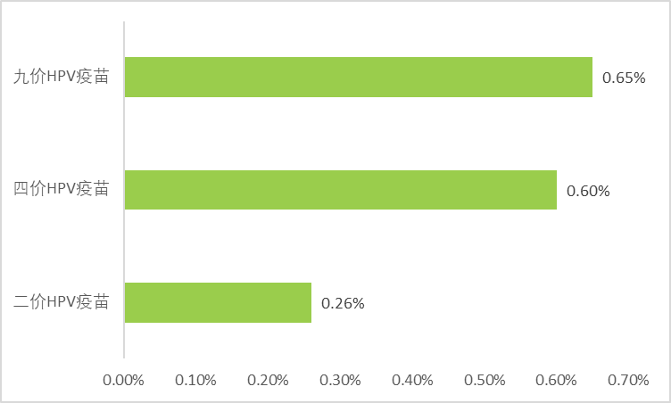
资料来源：中检所、普华有策市场研究中心
截止2019年底，我国HPV疫苗市场渗透率最高的为九价HPV疫苗，二价、四价HPV市场渗透率相对较低。与欧美国家相比，我国HPV疫苗的市场渗透率较低，未来市场空间巨大。
5、HPV疫苗市场的竞争格局
截至2020年3月初，SCT1000的同类生物药产品在我国注册审批/在研项目情况如下：
SCT1000的同类生物药产品在我国注册审批/在研项目情况
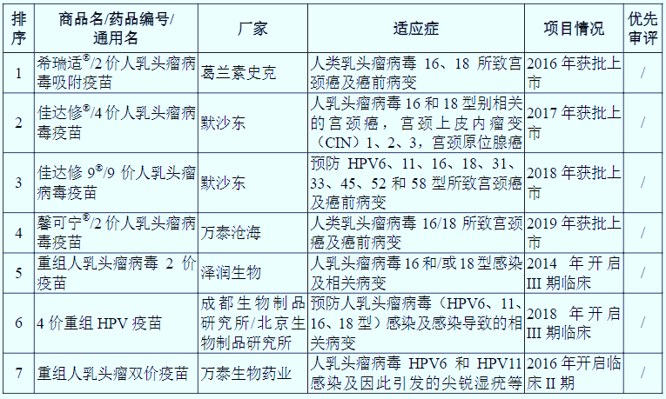
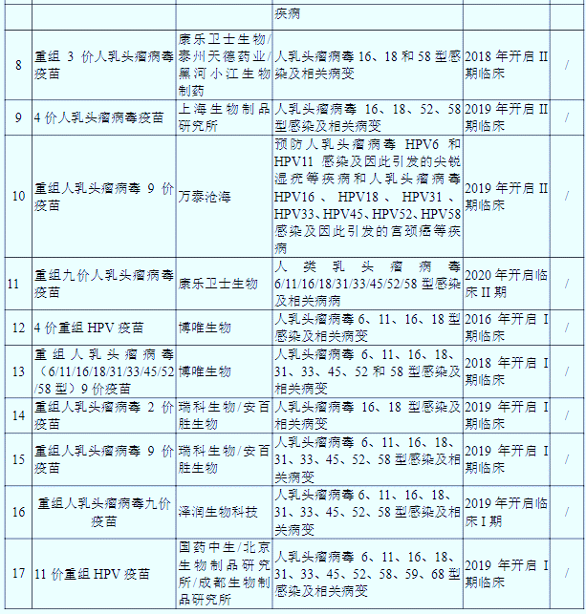
资料来源：药物临床试验登记与信息公示平台
报告目录：
第一章 HPV疫苗行业相关概况
第一节 HPV疫苗行业相关概述
一、行业概述
二、行业性能
三、行业分类
四、数据来源与统计口径
（1）统计部门与统计口径
（2）统计方法与数据种类
五、HPV疫苗行业发展规划
（1）HPV疫苗技术2020-2026年规划
（2）HPV疫苗2020-2026年规划
第二节 HPV疫苗行业发展历程分析
第三节 HPV疫苗行业特征分析
一、HPV疫苗作用分析
二、HPV疫苗行业在国民经济中的地位
三、HPV疫苗行业周期性分析
四、影响HPV疫苗行业需求的关键因素分析
五、HPV疫苗行业主要竞争因素分析
第四节 2015-2019年中国HPV疫苗行业经济指标分析
一、赢利性
二、成长速度
三、附加值的提升空间
四、进入壁垒/退出机制
五、风险性
六、行业所处的发展周期阶段分析
七、竞争激烈程度指标
八、行业成熟度分析

第二章 2015-2019年世界HPV疫苗所属行业市场运行形势分析
第一节 2015-2019年世界HPV疫苗行业运行环境形势分析
一、北美地区经济发展现状分析
二、欧洲地区经济发展现状分析
三、亚洲地区经济发展现状分析
四、全球经济总体发展现状分析
五、全球经济政策对HPV疫苗行业的发展影响分析
第二节 2015-2019年全球HPV疫苗行业发展概况分析
第三节 2015-2019年世界HPV疫苗行业发展走势展望分析
一、全球HPV疫苗行业市场分布情况分析
二、全球HPV疫苗行业发展新机遇和挑战分析
第四节 2015-2019年全球HPV疫苗行业重点国家和区域布局分析
一、北美地区
二、亚洲地区
三、其他地区

第三章 2015-2019年HPV疫苗行业发展环境分析
第一节 2015-2019年中国经济环境分析
第二节 2015-2019年HPV疫苗产业政策环境变化及影响分析
一、行业主要监管体制分析
二、行业相关政策法规分析
第三节 2015-2019年HPV疫苗产业社会环境变化及影响分析

第四章 2015-2019年中国HPV疫苗市场供需分析
第一节 中国HPV疫苗市场供给状况
一、2011-2019年中国HPV疫苗产量分析
二、2020-2026年中国HPV疫苗产量预测
第二节 中国HPV疫苗市场需求状况
一、2011-2019年中国HPV疫苗需求分析
二、2020-2026年中国HPV疫苗需求预测
国内HPV疫苗各年龄段接种人数测算-农村居民

第三节 2010-2019年中国HPV疫苗市场规模分析
第四节 HPV疫苗行业区域格局环境分析
一、行业区域结构总体特征
二、行业区域集中度分析
第五节 2015-2019年国内HPV疫苗产品运作模式分析
一、生产模式分析
二、销售模式分析
三、投资模式分析

第五章 2015-2019年中国HPV疫苗所属行业监测数据分析
第一节 2015-2019年中国HPV疫苗所属行业数据监测回顾
一、竞争企业数量
二、亏损面情况
三、市场销售额增长
四、资产总额增长
五、利润总额增长
第二节 2015-2019年中国HPV疫苗所属行业投资价值测算
一、销售利润率
二、销售毛利率
三、资产利润率
四、未来几年HPV疫苗所属行业盈利能力预测
第三节 2015-2019年中国HPV疫苗所属行业成本费用分析
一、成本费用结构变动趋势
二、销售成本分析
三、销售费用分析
四、管理费用分析
五、财务费用分析

第六章 2015-2019年中国HPV疫苗行业产业链分析
第一节 HPV疫苗行业产业链概述
第二节 HPV疫苗上下游产业发展状况分析
一、上游行业发展现状
二、上游行业未来发展前景分析
三、下游行业发展现状
四、下游行业未来发展前景分析
五、上下游行业之间关联性分析

第七章 2017-2019年HPV疫苗进出口数据分析
第一节 2017-2019年HPV疫苗进口情况分析
一、进口数量情况分析
二、进口金额变化分析
三、进口来源地区分析
四、进口价格变动分析
第二节 2017-2019年HPV疫苗出口情况分析
一、出口数量情况情况
二、出口金额变化分析
三、出口国家流向分析
四、出口价格变动分析

第八章 国内HPV疫苗生产厂商竞争力分析
第一节 A
一、企业简介
二、经营情况分析
三、企业竞争优势分析
四、发展战略分析
第二节 B
一、企业简介
二、经营情况分析
三、企业竞争优势分析
四、发展战略分析
第三节 C
一、企业简介
二、经营情况分析
三、企业竞争优势分析
四、发展战略分析
第四节 D
一、企业简介
二、经营情况分析
三、企业竞争优势分析
四、发展战略分析
第五节 E
一、企业简介
二、经营情况分析
三、企业竞争优势分析
四、发展战略分析

第九章 2020-2026年中国HPV疫苗行业发展趋势与前景分析
第一节 2020-2026年中国HPV疫苗行业投资前景分析
一、HPV疫苗行业存在的问题
二、HPV疫苗发展趋势及投资特性分析分析
三、HPV疫苗市场前景及投资战略规划分析
第二节 2020-2026年发展预测分析
一、2020-2026年HPV疫苗发展方向分析
二、2020-2026年HPV疫苗行业发展规模预测
三、2020-2026年HPV疫苗行业发展趋势预测
第四节 2020-2026年HPV疫苗行业投资风险分析
一、宏观政策风险分析
二、行业竞争风险分析
三、供需波动风险分析
四、经营管理风险分析
五、进入退出风险分析
六、其他相关风险分析

第十章 HPV疫苗企业投资战略与客户策略分析
第一节 2020-2026年中国HPV疫苗行业发展的关键要素
一、生产要素
二、需求条件
三、支援与相关产业
四、企业战略、结构与竞争状态
五、政府的作用
第二节 HPV疫苗行业发展战略研究
一、产业战略规划
二、业务组合战略
三、区域战略规划
第三节 HPV疫苗企业经营管理策略
一、企业经营策略综述
二、企业产品经营策略
三、企业渠道经营策略
第四节 HPV疫苗行业重点客户战略

第十一章 2020-2026年HPV疫苗行业研究结论及投资建议
第一节 HPV疫苗行业研究结论及建议
一、研究结论
二、建议
第二节 HPV疫苗行业投资建议
一、行业发展策略建议
二、行业投资方向建议
三、行业投资方式建议

